2013年长沙市初中毕业学业水平考试试卷
理科综合
注意事项：
1、答题前，请考生先将自己的姓名、准考证号填写清楚，并认真核对条形码上的姓名、准考证号、考室和座位号；
姓名 准考证号

2、必须在答题卡上答题，在草稿纸、试题卷上答题无效；
3、答题时，请考生注意各大题题号后面的答题提示；

4、请勿折叠答题卡，保持字体工整、笔迹清晰、卡面清洁；
5、答题卡上不得使用涂改液、涂改胶和贴纸；
6、本学科试卷共八大题，考试时量120分钟，满分200分。

一、选择题（本大题包括27个小题，每小题3分，共81分。每小题只有1个选项符合
题意。请将符合题意的选项用2B铅笔填涂在答题卡相应位置。）
1．根据日常经验和你所学的化学知识，判断下列变化属于物理变化的是
A．白醋挥发 B．铁锅生锈 C．煤炭燃烧 D．饭菜变馊
2．人类生存离不开空气，下列说法正确的是
A．空气中可吸入颗粒物（PM_{2.5}）的多少不影响人体健康
B．空气是混合物
C．空气中不含二氧化碳
D．氮气可以供给呼吸
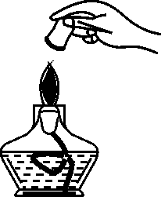
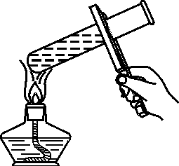
3．下列图示实验操作中，正确的是
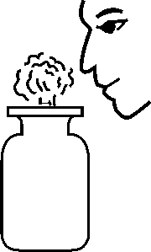
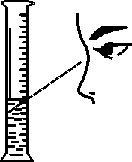

A．给液体加热 B．闻气体气味 C．读取液体体积 D．熄灭酒精灯
4．下列物质能在氧气中剧烈燃烧，火星四射，放出热量，生成黑色固体的是
A．木炭 B．红磷 C．铁丝 D．硫粉
5．2013年4月20日，四川雅安发生7.0级地震，引起当地水质变化，下列有关的做法或说法错误的是
A．志愿者可用活性炭除去水中的异味
B．水体有自净能力，震后灾区的水可直接饮用
C．志愿者可用肥皂水区分硬水和软水
D．水是由氢元素和氧元素组成的
6．“两型”社会，提倡“低碳”生活，下列有关碳及其化合物的说法正确的是
A．二氧化碳是导致酸雨的主要气体
B．室内放一盆水能防止一氧化碳中毒
C．大气中二氧化碳消耗的途径主要是绿色植物的光合作用
D．金刚石、石墨是碳的单质，而C₆₀则是碳的化合物
7．下列含硫的物质中，硫元素的化合价为+4价的是
A．H₂SO₄ B．SO₂ C．S D．H₂S
8．溶液对人类的生产、生活都有很重要的意义。下列关于溶液的说法或做法错误的是
A．夏天喝的汽水不是溶液
B．蛋汤太咸，加水稀释后口味变淡
C．鱼塘中放置喷水泵的作用是增加水中氧气的溶解量
D．凉茶水是均一、稳定的混合物
9．用分子、原子的观点分析下列生活中的现象，其解释不合理的是
A．50mL水与50mL酒精混合后，总体积小于100mL——分子之间有间隔
B．八月桂花飘香——分子在不断运动
C．1滴水中约含1.67×10²¹个水分子——分子很小
D．水结成冰——分子停止运动
10．合理搭配饮食是我们的健康理念。中考期间，小明妈妈为她准备了一份午餐：米饭、毛氏红烧肉、排骨汤、炸鸡腿。这份午餐搭配中还需要的营养素是
A．糖类 B．蛋白质 C．油脂 D．维生素
11．下列说法或做法正确的是
A．乙醇汽油中添加的乙醇属于可再生能源
B．“二手烟”对人体健康没有影响，因为香烟的烟气中不含对人体有害的物质
C．将塑料废弃物切成碎片后填埋于土壤中
D．室内起火，迅速打开所有门窗通风
12．下列各组物质分别加入到足量的水中，能得到无色透明溶液的是
A．KNO₃、NaCl、HCl B．FeCl₃、Na₂SO₄、KCl
C．CuSO₄、H₂SO₄、NaCl D．FeCl₂、KCl、NaOH
13．下列实验方案合理的是
选项 | 实验目的 | 所用试剂或方法
A | 除去二氧化碳中少量的一氧化碳 | 通入氧气、点燃
B | 除去氯化钠中少量的氯化银 | 溶于水、过滤
C | 验证锌、铜、金的金属活动性 | 加盐酸
D | 除去生石灰中少量的碳酸钙 | 加水或盐酸
14．金属M与AgNO₃溶液反应的化学方程式为：M+2AgNO₃=M(NO₃)₂+2Ag。则下列说法错误的是
A．M的金属活动性比Ag强 B．金属M可能是铜
C．该反应属于复分解反应 D．该反应前后M的化合价发生了改变
15．推理是一种重要的化学思维方法，以下推理合理的是
A．因为H₂O和H₂O₂的组成元素相同，所以它们的化学性质相同
B．中和反应一定有盐生成，所以有盐生成的反应一定是中和反应
C．分子、原子都是不带电的粒子，但是不带电的粒子不一定是分子、原子
D．二氧化碳能灭火，所以不燃烧、也不支持燃烧的气体一定是二氧化碳
16．能源、信息和材料是现代社会发展的三大支柱。关于能源、信息和材料，下列说法正确的是
A．太阳能是不可再生能源
B．“北斗”导航是利用超声波进行定位和导航的
C．卫星通信、移动通信是利用电磁波来传递信息的
D．LED灯的核心元件发光二极管是由超导材料制成的

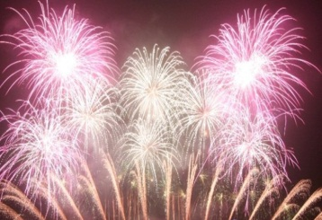
17．长沙橘子洲头是著名的旅游景点，每到周末的夜晚，橘子洲的上空就会燃起璀璨夺目的烟花。这不仅丰富了市民的文化生活，同时为长沙休闲旅游增添了一张新的名片。下列有关说法正确的是
A．燃放礼花时，我们是先看到礼花后听到声音
B．礼花爆炸时，内能和机械能没有相互转化
C．礼花爆炸时，很远的地方都能听到响声，是因为其音调高
D．礼花绽放时，发出的声音是由爆炸而产生的，与振动无关
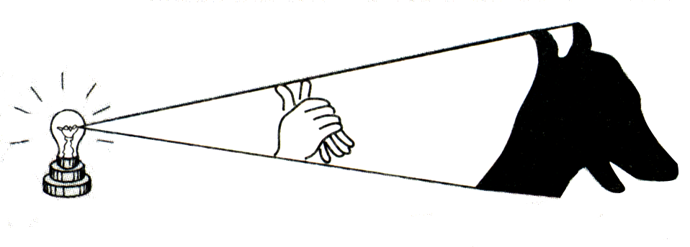
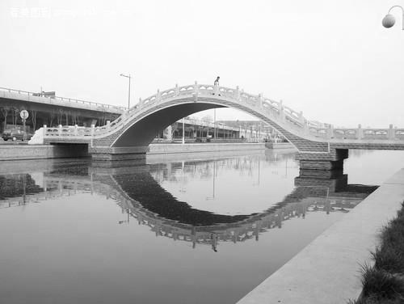
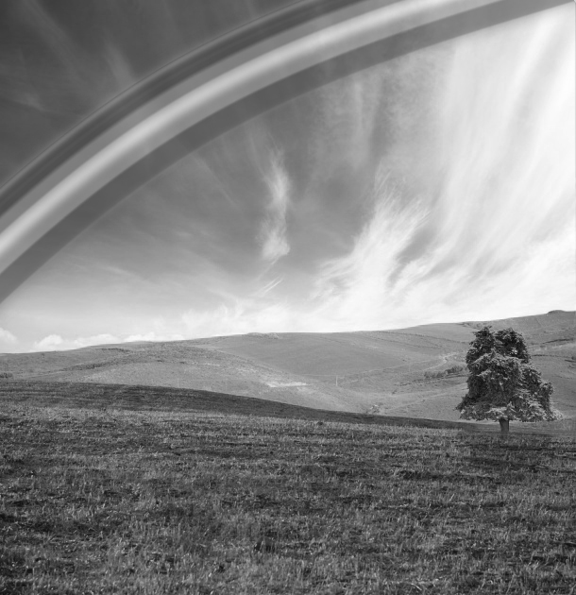
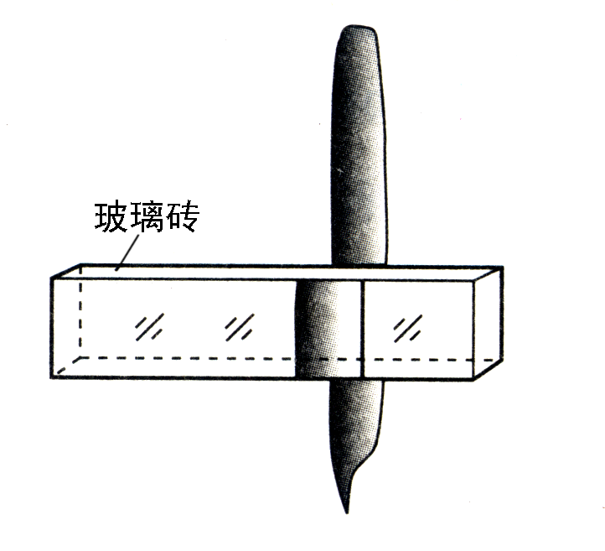
18．下列现象中与平面镜成像原理一致的是

A．手影 B．水中倒影 C．钢笔“错位” D．彩虹
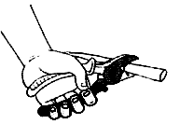
19．如图所示的用具中属于费力杠杆的是
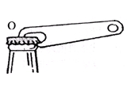
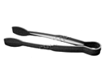
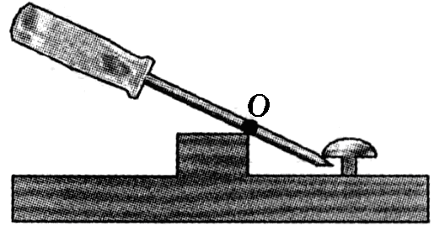

A．食品夹 B．瓶盖起子 C．螺丝刀 D．钳子

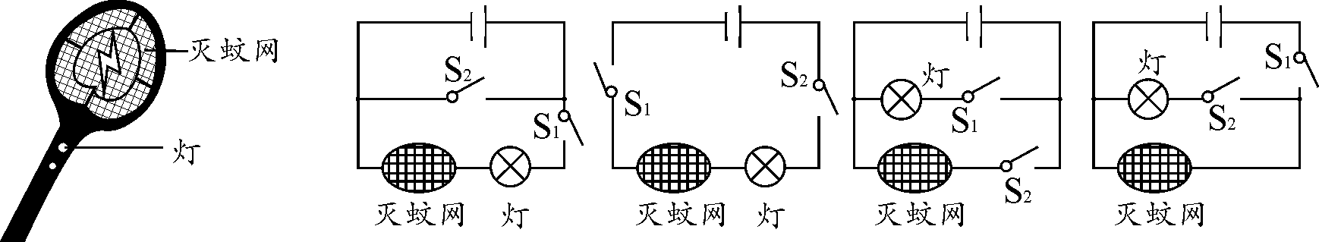
20．如图所示的电蚊拍，具有灭蚊和照明等功能。当开关S_{l}闭合、S₂断开时，只有灭蚊网通电起到灭蚊作用；当开关S_{l}和S₂都闭合时，灭蚊网与灯都通电同时起到灭蚊和照明作用。下列电路设计符合这种要求的是

A． B． C． D．
21．下列现象中，属于用热传递的方法改变物体内能的是
A．刚从蒸笼里拿出的馒头，放一阵子变凉了
B．冬天天冷，通过搓手发热取暖
C．用锤子敲打石头时，锤子发热
D．给自行车车胎打气，打气筒壁变热了
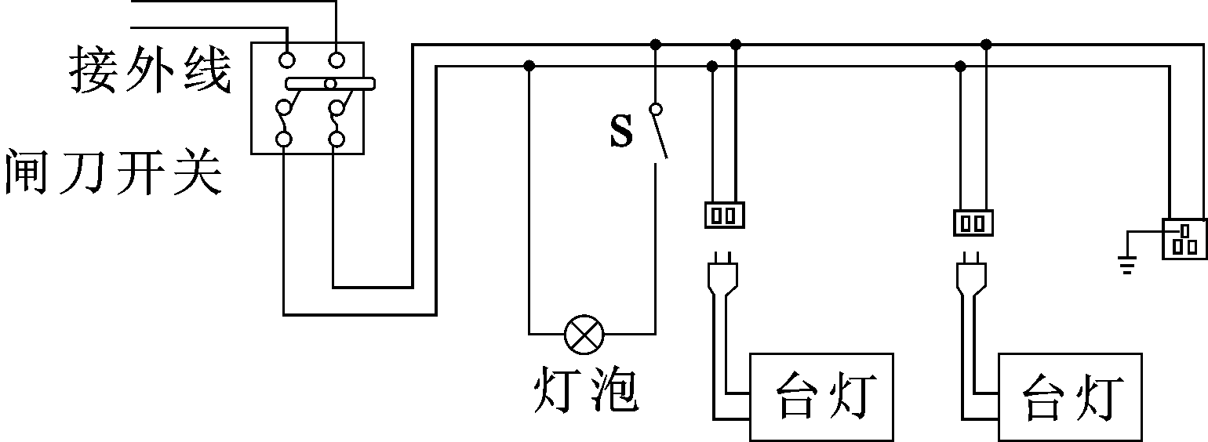
22．某家庭电路的部分组成如图所示，下列说法正确的是
A．图中三个插座是串联的
B．控制灯泡的开关S要接在火线上
C．三脚插头的用电器也可插入两孔插座
D．闭合开关S时，灯泡不亮，一定是零线某处断路
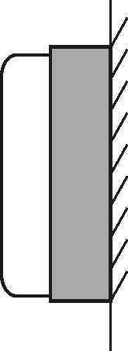
23．教室里，带磁性的粉笔刷可吸在黑板上不掉下来。如图所示，关于粉笔刷的受力情况，下列说法正确的是
A．粉笔刷所受磁力与粉笔刷所受重力是一对平衡力
B．粉笔刷所受磁力与黑板对粉笔刷的支持力是一对相互作用力
C．黑板对粉笔刷的摩擦力的方向竖直向上
D．粉笔刷没有受到摩擦力作用
24．我们居住的城市高楼林立，如不小心发生高空坠物事件，则可能会给人们的生命财产造成损害，更不可有意为之。日前，某小区的陈先生在早上下楼取车时发现车的后挡风玻璃被穿了一个孔，上面还插着一个可乐瓶，肇事的可乐瓶里大约还有1/5的可乐。对此，下列描述正确的是
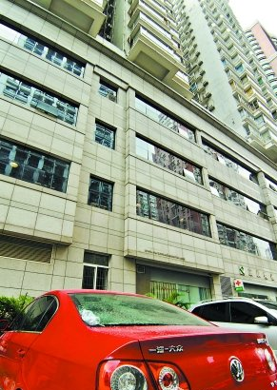
A．可乐瓶从高空坠落，动能会转化为重力势能
B．可乐瓶对挡风玻璃没有做功
C．可乐瓶从高空坠落，重力势能会转化为动能
D．可乐瓶砸在挡风玻璃的瞬间，具有很大的重力势能
25．普通电瓶车耗电一度，最多能够跑40km，2013年5月由湖南大学学生发明团队研制的超级节能赛车，一度电可跑250km，该赛车质量仅为50kg，运动时“贴地”而行。关于该节能车，下列说法错误的是
A．车身采用密度较小的碳纤维材料，车架采用轻质高强度铝材，以减轻车的质量
B．零部件间摩擦很小，以提高能量转换效率
C．车外观呈线条流畅的水滴形，以减小风阻力
D．车的重心高，不容易翻倒
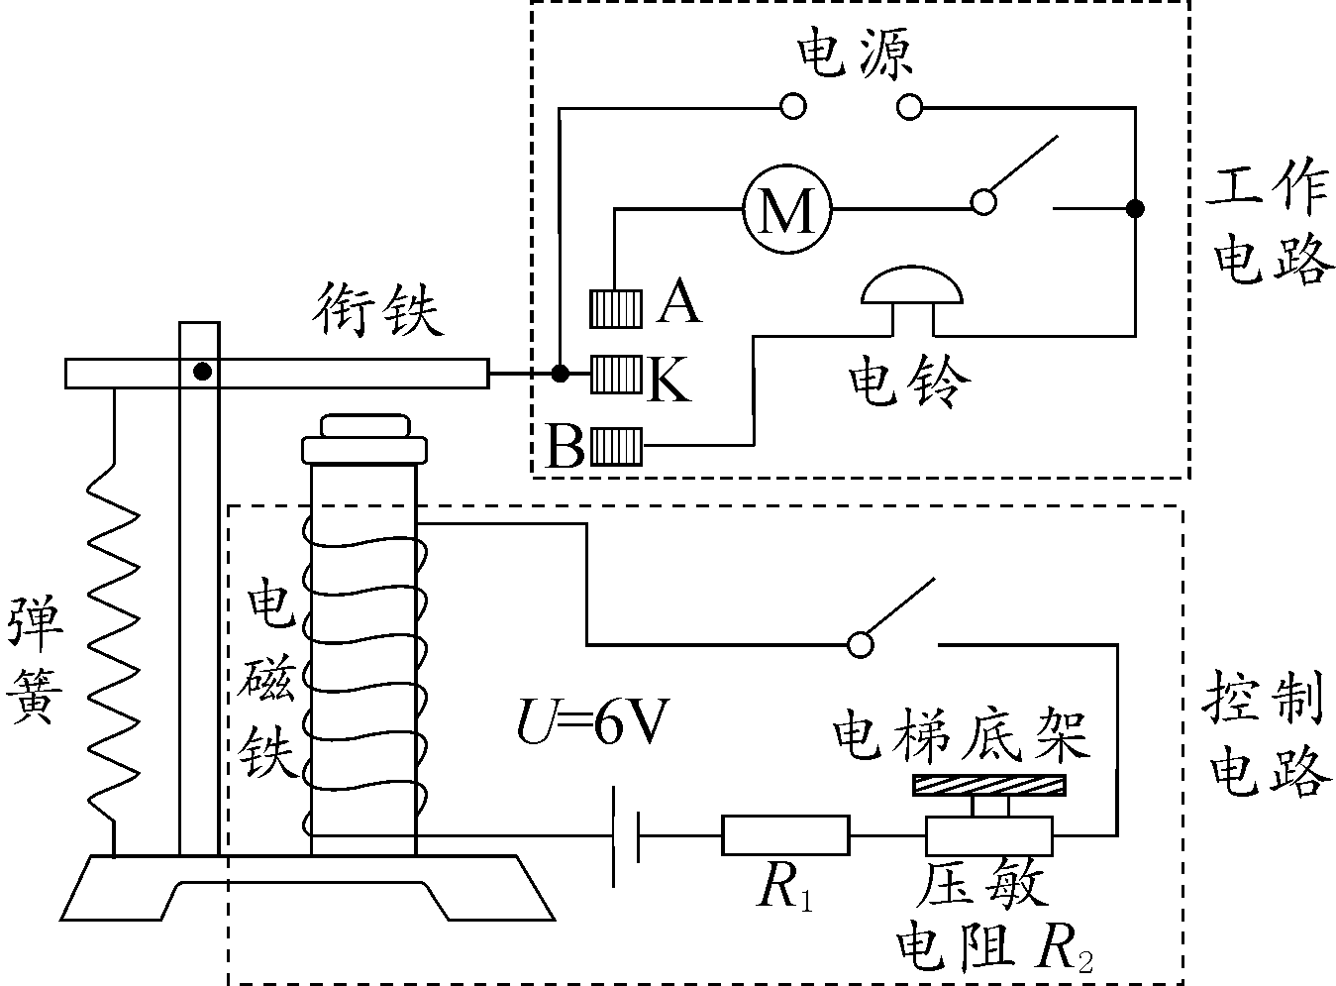
26．电梯为居民出入带来很大的便利，出于安全考虑，电梯设置有超载自动报警系统，其工作原理如图所示，R₁为保护电阻，R₂为压敏电阻，其阻值随压力增大而减小。下列说法正确的是
A．电磁铁是根据电磁感应原理制成的
B．工作时，电磁铁的上端为S极
C．超载时，电磁铁的磁性减小
D．正常情况下（未超载时），K与B接触
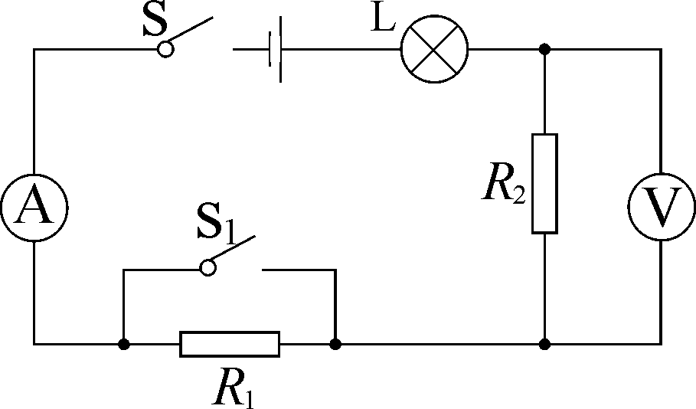
27．在如图的电路中，灯泡L上标有“6V 4W”的字样，当S、S₁均闭合时，灯泡正常发光，电压表示数为12V；若再断开S₁，灯泡的实际功率变为原来的1/4，则下列选项中正确的是
A．电路中电源电压为24V
B．电阻R₁的阻值为27
C．断开S₁后，电压表的示数变大
D．断开S₁前后，电流表的示数之比为4:1

二、（本大题共5小题，11空，每空2分，共22分）
28．在一个标准大气压下，某同学将碎冰块放入易拉罐中并加入适量的盐，用筷子搅拌大约半分钟，测得易拉罐中冰和盐水混合物的温度低于0℃，同时发现易拉罐的底部外有白霜形成，该白霜的形成是 现象（填物态变化名称），在形成白霜的过程中会 热量（选填“吸收”或“放出”）。
29．某电热水壶的电阻为40Ω（假定恒定不变），工作时电流为5A。一标准大气压下，用该电热水壶将0.5kg的水从20℃加热至100℃，最少需要吸收热量 J，电热水壶至少要工作 s （ ）
30．浏阳腐乳以其口感细腻、味道纯正而远近闻名，深受广大消费者喜爱。现测得一块腐乳质量约为10g，体积约8cm³，则其密度为 g/cm³。若吃掉一半，剩余部分密度将 。
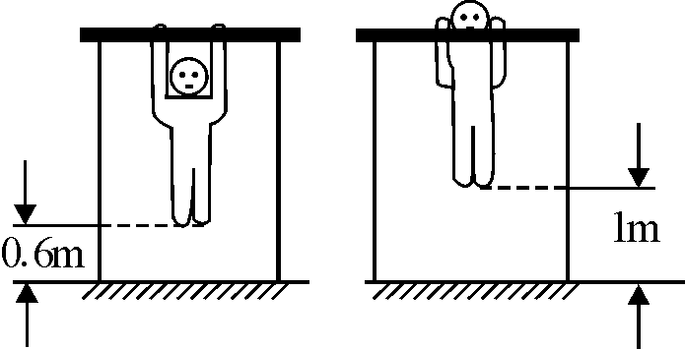
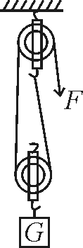
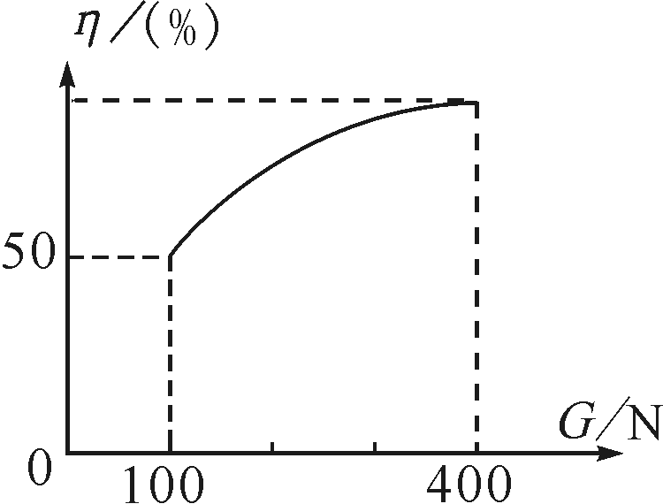
31．2013年长沙体育中考，男生新设引体向上项目。如图是引体向上的示意图，小云同学在半分钟内做了12个规范的引体向上。已知小云的质量为60kg，每次引体向上他能将自身重心提高0.4m，则小云每做一次引体向上所做的功为__________J，整个过程中的平均功率为__________W。（g取10N/kg）
32．用图甲所示的滑轮组运送货物上楼，每件货物重100N，
每次运送的量不定，图乙记录了在整个过程中滑轮组
的机械效率随货物重力增加而变化的图像，由图可知
动滑轮重为 N，当某次运送4件货物时，
绳子的拉力F是 N，滑轮组的机械效率
甲 乙
为 。（不考虑绳重和摩擦）

三、（本大题共4小题，第33题4分，第34题、35题、36题每题6分，共22分）
33．小明等在做探究凸透镜成像规律的实验。
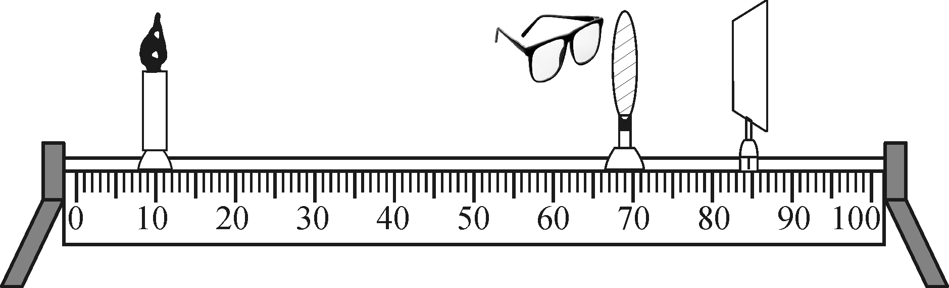
（1）当他调节蜡烛到凸透镜的距离为20cm时，发现光屏上呈现一个倒立等大的像，则此凸透镜的焦距为__________cm。
（2）如图所示，在凸透镜前放置一个“近视眼镜”
的镜片，调节光屏的位置，使烛焰在光屏上成
一个清晰的像。现取下“近视眼镜”的镜片，
保持蜡烛和凸透镜的位置不变，为使光屏上再次得到清晰的像，应将光屏_____
（选填“远离”或“靠近”）透镜。
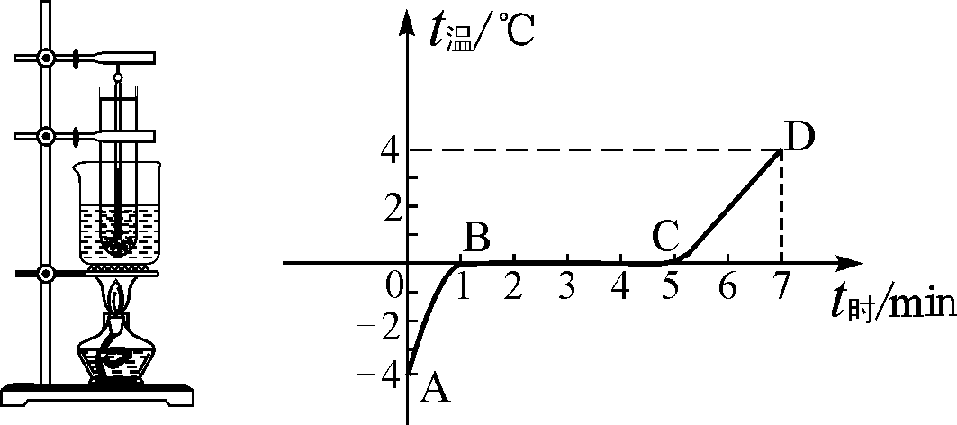
34．在做“探究物质熔化规律”的实验时，小军采用了如图甲所示的实验装置进行实验，并将实验数据描绘成如图乙所示的图像。
（1）由图像可知，该物质是_______________
（选填“晶体”或“非晶体”）。
（2）BC段表明该物质处于______________态。
（3）该物质在AB段的比热容比CD段的比热
容________。
甲 乙
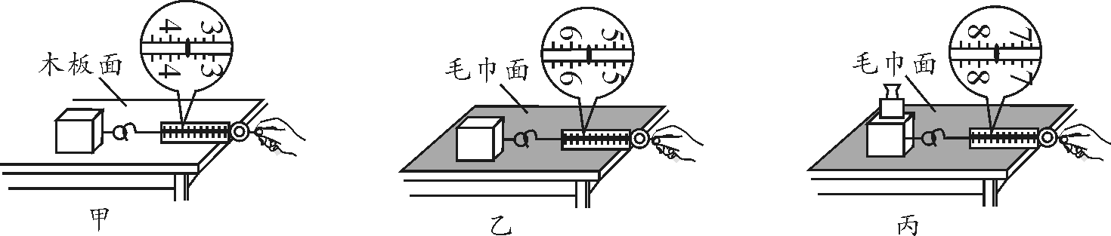
35．在探究“滑动摩擦力的大小与哪些因素有关”的实验中，
甲 乙 丙
（1）小华的三次实验情况分别如图甲、乙、丙所示。实验时，用弹簧测力计拉木块在水平木板（或毛巾）上做 运动，这时滑动摩擦力的大小等于弹簧测力计的示数。
（2）比较甲和乙两组数据可知，压力一定时， ，滑动摩擦力越大。
（3）小华比较甲和丙两组数据得出结论：压力越大，滑动摩擦力就越大。老师指出这样得出的结论是不对的，理由是： 。

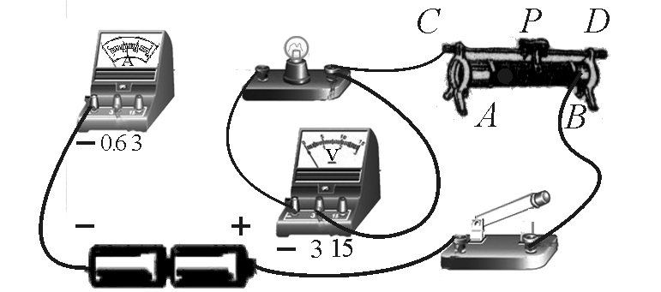
36．小英在测量小灯泡的电功率实验中，所用
小灯泡的额定电压为3.8V，电源电压为3V
（1）请你用笔画线代替导线，将右图中的
实物电路图连接完整。
（2）小英在实验中连接好电路，并移动滑片
P，依次得出以下数据：
 | 灯泡两端电压U/V | 电路中的电流I/A
1 | 2.8 | 0.28
2 | 2.5 | 0.25
3 | 2.2 | 0.22
分析上面表格中数据，此实验操作有何不规范之处？____________________。
（3）请帮小英计算第2次实验中小灯泡的实际功率P＝ W；并通过以上实验数据间接计算小灯泡的额定功率，P_{额}＝ W。

四、（本大题共3小题，第37题、38题每题6分，第39题8分，共20分）
37．阅读下文，回答文后问题：
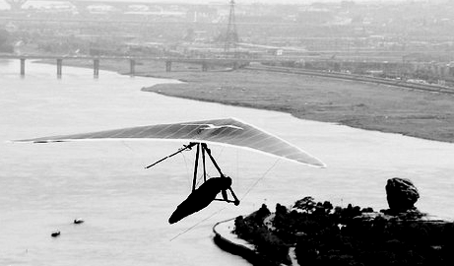
2013年5月1日2时34分，无动力飞行大师杨龙飞用两分钟的时间，依靠无动力三角翼从湘江东岸滑翔至西岸。杨龙飞的起飞点在湘江边某高楼50层楼楼顶，起飞高度仅有200米。准备工作就绪后，在起跳环节，只见杨龙飞带着一副无动力三角翼，通过一阵急促的助跑动作后，从起飞平台一跃而起，于是他整个人向前跨出楼顶平台。刚开始，我们看到杨龙飞在空中快速下坠，好惊险！专家分析，如果挑战者不能快速精准寻找气流支撑，以保持一定高度滑翔，就极有可能一头栽下直至坠毁。说时迟，那时快，只见杨龙飞迅速调整姿态和角度，3秒后，就像鸟儿一样在天空滑翔起来。他感觉风呼呼的从脸庞刮过，倍感凉爽，美丽的山水洲城景色从眼下快速掠过。挑战成功！杨龙飞成为全球城市高空无动力飞行第一人，现场观众纷纷为他欢呼，声音响彻湘江沿岸……
（1）按要求填写表中空白
 | 物理现象（摘取原文） | 物理知识
① | 杨龙飞在空中快速下坠
② |  | 利用惯性
（2）请根据文中所给信息提出一个有关声现象、物态变化、力学或能量转换等方面的物理问题，并作出回答。注：不与表中内容重复。
示例：问题：杨龙飞看见景色从眼下掠过，是以什么作为参照物？
答案：自己。

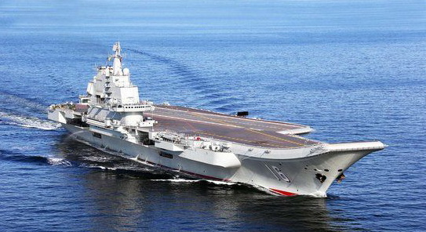
38．中国第一艘航母——“辽宁舰”已于2012年10月正式服役，其最大吃水深度为10.5m（指最底部到水面的竖直距离），
排水量达6.7×10⁴t，舰载机50余架，它将为保卫我国领土领海发挥重要的作用。（取ρ_{海水}=1.0×10³kg/m³，g＝10N/kg）
（1）每次战机从甲板起降前，机组成员要对甲板进行地毯
式排查。已知飞行甲板长300m，排查时人的行走速度约为1.5m/s，则船员从船头到船尾进行一次排查需要多长时间？
（2）当“辽宁舰”达到最大吃水深度时，其底部受到海水的压强为多大？
（3）当一架质量为20t的舰载机起飞后，航母排开海水的体积减小了多少？
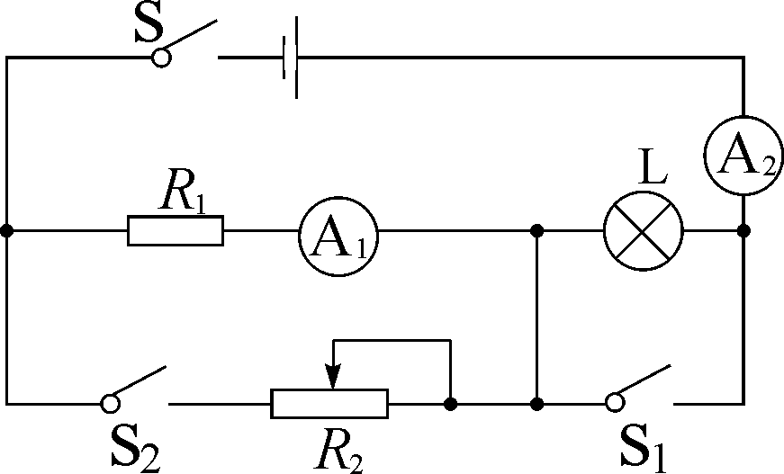
39．小刚设计了一种小鸡孵化器的电路模型，如图所示，在一般情况下，只需灯光照明，温度较低时，则需要加热。电源电压为72V，R₁为定值电阻，R₂为发热电阻丝改成的滑动变阻器，其上标有“200Ω 3A”的字样，电流表A₁的量程为0～0.6A，电流表A₂的量程为0～3A，灯泡上标有“12V 3W”的字样。
（1）灯泡正常工作时的电流是多大？
（2）闭合S，断开S₁、S₂，灯泡正常工作，求R₁的阻值。
（3）S、S₁、S₂均闭合时，求R₂上消耗电功率的最小值和最大值。
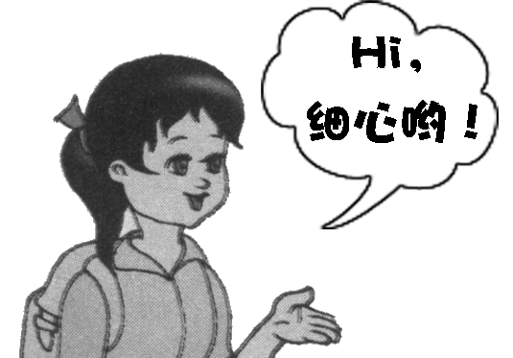

下面是你可能用到的相对原子质量：

H－1 C－12 N－14 O－16 P－31 S－32

Na－23 Mg－24 Mn－55 Fe－56 Zn－65

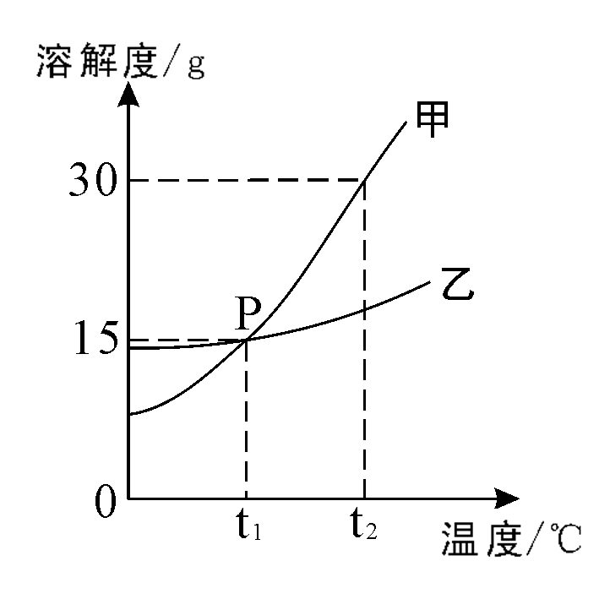
五、（本大题共4小题，化学方程式每个3分，其余每空2分，共20分)

40．用化学符号表示：

（1）两个磷原子 ；

（2）最简单的有机物 。

41．甲、乙两物质的溶解度曲线如右图所示。请据图回答：

（1）P点的意义是 ；

（2）t₂℃时，甲的溶解度 （填“大于”、“等于”、

“小于”）乙的溶解度。

42．工业上，煅烧石灰石可制得生石灰，生石灰与水反应制得熟石灰。在生活中，人们用石灰浆粉刷墙壁，粉刷后的墙壁在空气中生成碳酸钙而变得坚硬，起到保护墙壁的作用。请写出上述三个变化中的任意两个化学反应方程式：

（1） ；（2） 。

43．（1）根据“性质决定用途，用途体现性质”，请回答下列问题：
①一氧化碳可作燃料，体现了一氧化碳的 性；
②石墨可作电极，是利用了石墨的 性。
（2）2013年6月初，我国连续发生了三起大的火灾——中储粮林甸粮库失火、大连油罐爆炸、吉林禽业公司火灾，造成了较大的人员伤亡和财产损失。遇到灾难生命是最宝贵的，如果未成年的你在火灾现场，你可以做的是 （写一条即可）。

六、（本大题共2小题，化学方程式每个3分，其余每空2分，共11分)

44．2013年5月18日，广州市公布了镉超标的8批次大米，其中6批次来自湖南。有色金属之乡排污严重，滥用农药化肥雪上加霜，使湖南大米屡屡重金属超标。请分析：
（1）有毒大米中所含的镉是指 （填“元素”、“单质”）；
（2）导致镉污染的原因是 （答一条即可）；
（3）防止产生有毒大米的措施有 （答一条即可）。
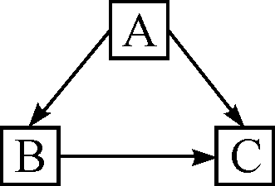
45．化合物A、B、C都含三种元素，其中两种元素的质量比均为1:2。它们之间有如右图所示的关系，在图示的三个化学反应中（“”表示转化关系）：一个反应有沉淀生成，另一个反应有气体生成，还有一个反应既有沉淀又有水生成。请回答下列问题：
（1）写出A的化学式 ；（2）写出BC反应的化学方程式 。

七、(本大题共2小题，每空2分，共18分)

46．请结合下列常用的仪器和装置，回答相关问题：
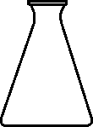

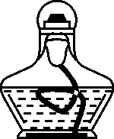
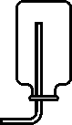
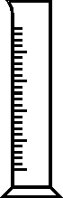
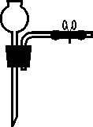
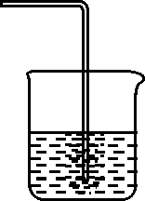

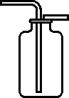

a b c d e f g h i
（1）写出仪器c的名称：
（2）能用来量取一定体积液体的仪器是 （填序号）
（3）实验室用双氧水和二氧化锰制取氧气，其发生装置可选择 （填序号）组成；收集氧气的装置可选择 （填序号）。
47．小宁和小明同学学习完酸、碱、盐后发现：碱溶液能使酚酞试液变红，Na₂CO₃溶液也能使酚酞试液变红。碱溶液使酚酞试液变红，是因为碱在水中解离出了OH－，那么Na₂CO₃溶液中究竟是哪种粒子使酚酞试液变红呢？小宁设计了如下图三个实验，请你、小宁和小明一起探究并完成下列问题：
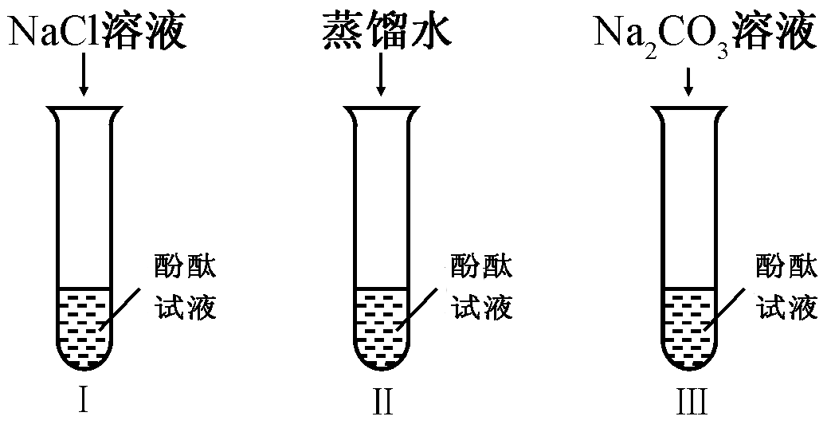

（1）Na₂CO₃属于 （填“酸”、“碱”、“盐”）；
（2）实验Ⅰ的目的是为了 ；
（3）实验Ⅱ加入蒸馏水的目的是探究水分子是否能使酚酞试液变红，小明同学认为实验Ⅱ没必要做，你认为小明的理由是 ；
（4）实验Ⅲ滴入Na₂CO₃溶液，振荡，酚酞试液变红，向变红后的溶液中再逐滴滴加过量的CaCl₂溶液后，振荡，红色逐渐消失，同时还观察到生成了
（提示：CaCl₂溶液呈中性）
由实验Ⅰ、Ⅱ、Ⅲ得出结论：溶液中的CO₃^{2－}可以使酚酞试液变红；
（5）小明同学在和老师交流上述结论时，老师说：“其实Na₂CO₃溶液能使酚酞试液变红也是由于溶液中存在OH－。”你认为Na₂CO₃溶液中存在OH－的原因是 。

八、(本大题共1小题，共6分)
48．实验室常用过氧化氢溶液与二氧化锰混合制取氧气。现将2.5g二氧化锰放入盛有100g过氧化氢溶液的锥形瓶中，反应完全结束后，共收集到1.6g气体。请完成下列问题：
（1）反应结束后，过滤，洗涤并烘干滤渣，称得滤渣的质量为 g；
（2）计算原过氧化氢溶液中溶质的质量分数。

